https://kadirliram.meb.k12.tr
03287182467--
Adres : Şehit Mehmet Delikuş Mahallesi 736. Sokak No 33/2 Kadirli/Osmaniye

T.C.
KADİRLİ KAYMAKAMLIĞI
KADİRLİ REHBERLİK VE ARAŞTIRMA MERKEZİ

SINAVDA BAŞARILI OLMA YOLLARI

SINAVDA BAŞARILI OLMA YOLLARI
Başarı nedir?

KISACA; Başarı Belirlediğimiz Hedeflere Ulaşmaktır.
Sınavlarda Başarılı Olmak için;
- HEDEF BELİRLEYİN?
- VERİMLİ VE ETKİLİ DERS ÇALIŞMA YÖNTEMLERİNİ HAYAT GEÇİRİN?
- ZAMANI NASIL ETKİLİ KULLANACAĞINIZI ÖĞRENİN?
- DEĞERLENDİRMELER YAPMAYI ÖĞRENİN?
- SINAV KAYGISINI YÖNETMEYİ ÖĞRENMELİYİZ??????*

‘Nereye gittiğinizi bilmiyorsanız, ne yaptığınızın bir önemi yoktur.’
Sözünden yola çıkarak SINAVDA başarılı olmanın en temel noktalarından birisi hedef belirlemektir.
HEDEF BELİRLEMEK NEDİR VE HEDEF BELİRLERKEN NELERE DİKKAR ETMELİYİZ?

Hedef belirlemek, insanın aldığı bir karar neticesinde belirli bir zamandan sonra belirli bir noktaya ulaşmak istediği yeri belirlemesidir. Örneğin, LGS sınavında başarılı olup ‘FEN LİSESİNE’ yerleşmek gibi.

Hedef belirlerken aşağıdaki maddeleri dikkate alarak belirlemeliyiz.
- Hedeflerimiz motive edici olmalı
Hedefinizin sizi motive etmesi için, sizin tarafınızdan belirlenmiş ve yetenek, ilgi ve tüm eğitim yaşamınızdaki akademik başarınız ile uyumlu olmasıdır

“Başarabilirim” diyebileceğiniz türden bir hedef olmasıdır.
- Gerçekçi olmalı
Matematikte en iyi ben olacağım demek yerine; matematik sınavından 100 alacağım demek.
- Ulaşılabilir ve somut olmalı

- Yeteneğinize, ilginize, değerlerinize ve kişilik özelliklerinize uygun olmalı
- Şu anki performansınızı değerlendirmek. Örneğin, denemede matematik sınavında 20 soruda 10 net yapıyor olmak.
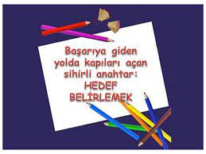
Belirlediğimiz hedefe ulaşmak için verimli ve etkili ders çalışma yöntemlerini hayatımıza geçirmeliyiz
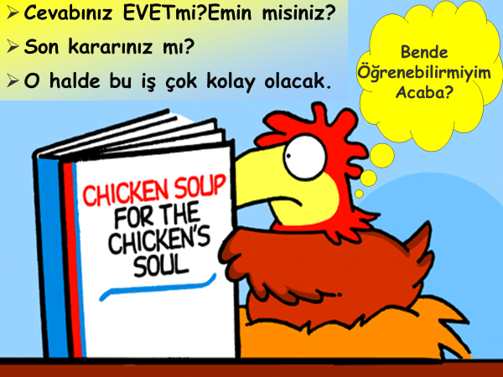
VERİMLİ VE ETKİLİ DERS ÇALIŞMA YÖNTEMLERİ NELERDİR?
1. Amaç belirlemek (hedefimize ulaştıracak kısa ve uzun vadeli amaç belirleyin.) 2.Ders çalışma programı (Planı) yapmak 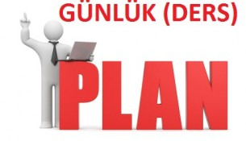
3.Zamanı verimli kullanmak
4.Çalışma ortamını düzenlemek
5.Derse hazırlıklı gitmek 6.Not tutmak 7.Tekrar yapmak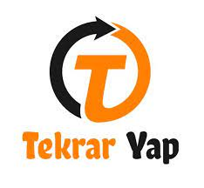

8.Mola vererek çalışmak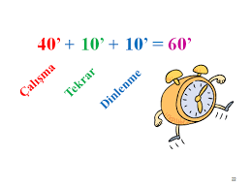9.Motivasyon

10.Farklı kaynaklardan yararlanma; konuya çalıştıktan sonra kalıcı öğrenmeyi sağlamak için soru çözmek gerekir. Çözeceğimiz soruları seçerken mutlaka farklı kaynaklardan yararlanmalıyız.

11.Sürekli iyi bildiğimiz ve yüksek netler yaptığımız derslere ağırlık vermeyeceğiz. Mutlaka ‘ZORLANDIĞIMIZ DERSLEREDE’
çalışma planımızda yer vermeliyiz.
12.Kendi Öğrenme Stilini Bulmak. 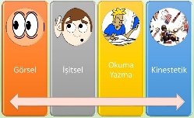

13.Uyku Düzeninin Olması Ve Yeteri Kadar Uyumak
14.Tek Bir İşe Odaklanmak
15.Açken Veya Yemekten Hemen Sonra Ders Çalışmamak
VERİMLİ VE ETKİLİ DERS ÇALIŞMA YÖNTEMLERİ NELERDİR?

1.AMAÇ BELİRLEMEK
Belirli bir zaman dilimi içerisinde ulaşılması istenilen noktadır. Neyi? Niçin? çalıştığımızı bilmektir. Amaçlarımız kısa, orta ve uzun vadede olmalı.
2. DERS ÇALIŞMA PROGRAMI (PLANI) YAPMAK
Zamanınızı en iyi şekilde değerlendirmek ve hedeflerinize ulaşabilmek için, günlük, haftalık ve aylık planlar yapmaktır.Birgün önceden, bir hafta önceden ve aylar önceden hangi konunuyu biteceğini planlnlayın. Son zamanlara bırakılmış çok fazla konu olursa bu size sadece stres yaşamanıza ve paniklemenize neden olur. Etkili öğrenmeyi sekteye ugratır.
Plan demek:
‘nasıl",
"ne zaman" ve
"nerede" çalışacağınıza karar vermek demektir.
Günlük plan sadece ders çalışmada değil, günlük diğer çalışmaların, dinlenme, eğlenme gibi konuların da neler olabileceği ve bunlara ne kadar zaman ayrılabileceğinin belirlenmesinde etkilidir.
Saatlerce ders çalışmak değil belirli aralar verilerek ders çalışmak etkili ve kalıcı başarıyı getirir.
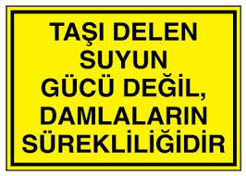

3. ZAMANI VERİMLİ KULLANMAK

Öğrenciler bedensel, zihinsel, duygusal yapıları, ilgileri ve yetenekleri bakımından birbirlerinden
farklıdır. Bir öğrencinin isteyerek çalıştığı ve hemen öğrendiği bir dersi bir başka öğrenci zor öğrenebilir. Bir başka öğrenciyse çabuk yorulabilir ya da çalışmak istemeyebilir. Bu nedenle bir ders ya da konu içinde ayrılacak süre öğrenciden öğrenciye değişir. Her öğrenci ilk olarak kendisini tanıması gerekir. Her kendini tanıyan öğrenci zamanını planlarken günlük rutinlerini (Uyku saati, okul saati, dinlenme saati, ders çalışma saati gibi.)de dikkate alarak zamanı planlar. Bu sayede zamanı daha etkin kullanmış olur.
4.ÇALIŞMA ORTAMINI DÜZENLEMEK
Ders çalışma için sürekli çalışabileceğiniz bir ortam olmalıdır. Ortamda dikkati dağıtacak eşyalardan uzak olmalıdır. Ortamın sıcaklığı, ışığı ve havalandırmasına dikkat etmeliyiz.

5.DERSE HAZIRLIKLI GİTMEK
Ders materyallerine önceden göz atın, gerekli okumalarınızı yapın, okurken önemli gördüğünüz yerlerin altını çizin. Farklı dersler için farklı defterleriniz olsun ve her ders için not alın. Ders sırasında aktif olun. Derse sorularınızla veya görüşlerinizi bildirerek katılmaya çalışın.

6.NOT TUTMAK
Not tutmak, çalışılan konuya karşı ilginin dağılmaması ve bilginin akılda kalması açısından oldukça etkili bir yöntemdir. Not tutarak, görsel olarak da hafızanızı desteklemiş olacaksınız.

7. TEKRAR YAPIN
Öğrendiklerinizi zamanla unutabilirsiniz. Bunu önlemek için aralıklı tekrar yapın. Öğrendiklerinizin %50’si ikinci gün unutulur, bunu önlemek için tekrarınız dersten sonraki 24 saat içinde yapın. Böylece öğrendiklerinizin %90’ini muhafaza etmiş olursunuz.
Düzenli aralıklarla tekrar etmeniz halinde öğrendiklerinizi artık kalıcı hale getirmiş olursunuz.

8.MOLA VEREREK ÇALIŞMAK
Saatlerce ders çalışmak yapılan en büyük yanlışlardan biridir. Bir süre sonra veriminizi tümüyle kaybetmiş olacağınız için zamanınız da boşa gidecektir. 44-50 dakikada bir çok uzun olmayacak şekilde molalar verin.
9.MOTİVASYON
Motivasyon; insanın belirli bir amaç için harekete geçiren istek, arzu ve güçtür. Motivasyonu artırmak içim; hedef belirlemek, başarabileceğimize inanmak, planlı, verimli ve etkili çalışmak ve bahanelerden kurtulmak gerekir.
10.FARKLI KAYNAKLARDAN YARARLANMA
Ders çalışırken farklı kaynaklardan yararlanmak, çalışılan konu ile ilgili daha geniş bilgiler edinmemizi sağlar. Kullandığınız kaynakların güncel ve güvenilir olmasına dikkat edip, çeşitlendirmelisiniz.

11.Sürekli iyi bildiğimiz ve yüksek netler yaptığımız derslere ağırlık vermeyeceğiz. Mutlaka ‘ZORLANDIĞIMIZ DERSLEREDE’ çalışma planımızda yer vermeliyiz

12.KENDİ ÖĞRENME STİLİNİ BULMAK.
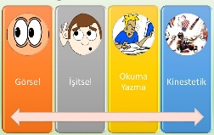Bazı insanlar okuduğunu rahatlıkla anlayabilirken bazıları görsel bir materyale ihtiyaç duyabiliyor. İşitsel, görsel veya deneysel farklı öğrenme stilleri mevcut. Senin için en verimli olan öğrenme tekniğini bulman ve ders çalışırken öğrenmeni kolaylaştıran teknikleri uygulaman gerekiyor. Örneğin; bir dersi birinden dinleyince daha iyi öğrendiğini düşünüyorsan, internetteki ders videolarından yararlanabilir veya bir arkadaşından konuyu sana anlatmasını rica edebilirsin

13.UYKU DÜZENİNİN OLMASI VE YETERİ KADAR UYUMAK.
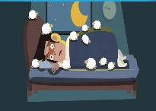Verimli ders çalışmak için verimli uyku oldukça önemli. Günlük uyuman gereken bir süre var. Ayrıca ne kadar uyuduğun kadar uykunun kalitesi de gün içerisinde fiziksel olarak etkiliyor.
Uykunu almadığında baş ağrısı, halsizlik gibi fiziksel sorunlarla karşılaşabileceğin gibi ders çalışırken odaklanman da zorlaşıyor. Bu da verimli ders çalışmaya engel oluşturuyor.

14.TEK BİR İŞE ODAKLANMAK.
Çalışırken müzik dinlemek, televizyonun açık olması gibi faktörler verimli ders çalışmayı engellemektedir. Bunun yanı sıra ders çalışırken başka işlerle meşgul olmak da dikkatini dağıtacaktır. Dolayısıyla çalışma tempon düşecektir.
15.AÇKEN VEYA YEMEKTEN HEMEN SONRA DERS ÇALIŞMAMAK.
Açken veya yemekten hemen sonra ders çalışmak da kişiyi fiziksel olarak etkileyen ve ders çalışırken verimi düşüren durumlardandır.
Açken konsantre olmakta ve öğrendiklerini kavramakta zorlanabilirsin. Yemekten hemen sonra genellikle uykun gelir veya yorgun hissedebilirsin. Bu sebeple yemekten sonra biraz kendine vakit ayırıp bir süre sonra ders çalışmaya başlamak tavsiye edilir.

Sınavda Başarılı Olmak İçin Zamanı Etkin Kullanmak Önemlidir. Sınava hazırlanırken yaptığımız veya yapmak zorunda kaldığımız pek çok iş vardır. Zamanı planlamak, önceliklerimizi belirlememize ve önem sırasına koymamıza yardımcı olur.

‘ Planlı yaşam zamanın sizi kontrol etmesini değil, sizin zamanı kontrol etmenizi sağlar.’
ZAMANI NASIL ETKİN KULLANIRIM?
Zaman Hırsızlarımızı belirlemek

Kısa, orta ve uzun vadeli hedefler belirlemek

En verimli olduğum zaman

Günlük rutinlerin belirlenmesi

Planlı olmanın bendeki etkisi

Önceliklerimizi belirlemek

Zorunluluklarım

Vazgeçemediklerim

Haftalık planın YAZILI olarak oluşturulması

Oluşturulan planın görebileceğimiz yere asmak

Beklenmedik ani gelişecek durumlarda esneklik payının olması

DERS PRIGRAMI NASIL HAZIRLANIR?

Ders çalışma Programı; Üzerinde çalışacağımız dersi ve ilgili konuyu kendi planlarımız doğrultusunda günlere ve saatlere böldüğümüz bir tür çizelgedir. Ders çalışma Programlar hepimiz için farklı olabilir.
Örnek haftalık plan şeması:
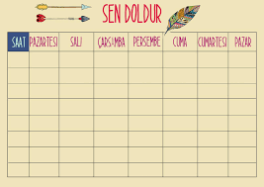
İlk adım olarak bir gününü nasıl geçirdiğini yaz.
Kaç saat uyuyorsun?
Kaç saat yemek ve benzeri etkinliklerle geçiyor?
Kendi zevklerin ve boş zaman aktivitelerine ayırdığın zaman ne kadar?
Peki ya çalışmaya ayırdığın vakit?
Her bir maddenin ne kadar süre tuttuğunu da yazmayı unutma.
Uyku, yemek veya yolda geçen zaman gibi rutin ve kaçışı olmayan faaliyetler.

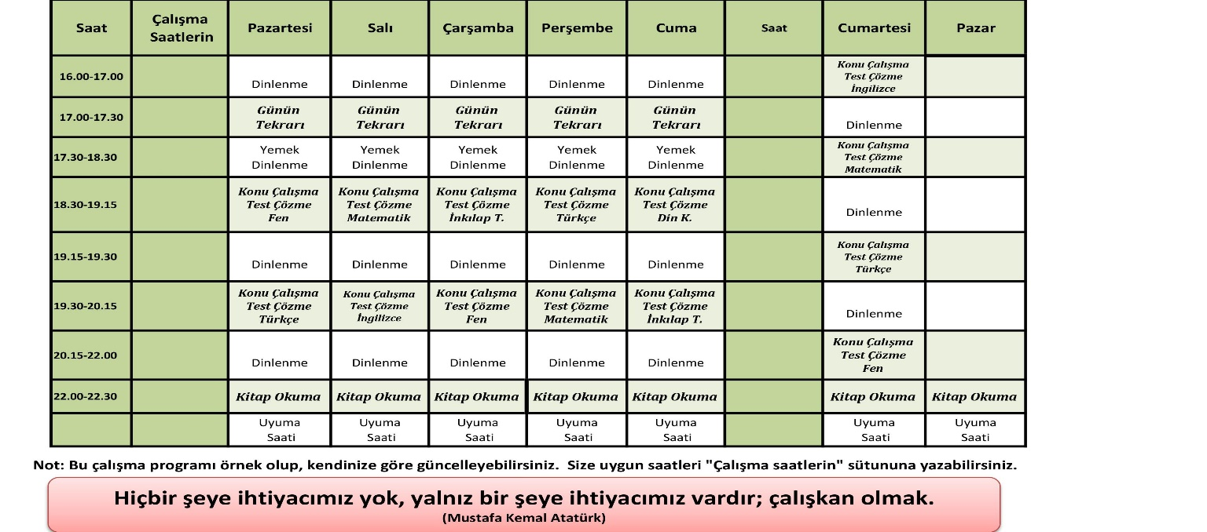 Hazırladığımız plan bir hafta uygulandıktan sonra değerlendirme yapılmalı. Değerlendirmeye göre planda değişiklikler yapılabilir. Değişikliklere göre plan güncellenip uygulanmaya devam edilir.
Hedeflerimize ulaşırken değerlendirme yapmak önemlidir.

DEĞERLENDİRME YAPARKEN NELERE DİKKAT ETMELİYİM?

- Belirlediğiniz hedefin size uygunluğunu gözden geçirmek için hedefinizin gerektirdiği başarı düzeyi ile sizin çalışmalarınızın sonucunda ulaştığınız başarı düzeyini tekrardan karşılaştırmak.
- Planın uygulanmasını güçleştiren faktörleri belirlemek ve önlem almak.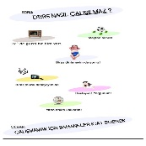
- Soru çözerken yanlış yaptığımız ve yapamadığımız soruların analizi önemlidir. Analiz yaparken; yanlış yaptığımız ve çözemediğimiz sorular hangi konuya ait ya da ve hangi tarz sorular olduğunu belirlemek. 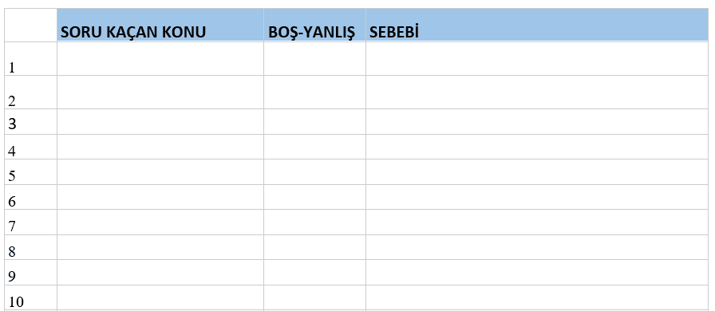
- Çalıştığımız konuyla ilgili soru çözerken belli sayıda sorudan oluşan bir testte dikkat ve konu eksikliğinden kaynaklana bazı yanlışların olması doğaldır. Ancak yanlışlarımız konuyla ilgili çözdüğümüz tüm soruların yarısını ya da daha fazlasını içeriyorsa bu durum konunun yeterince öğrenilmediği anlamına gelir. Ve konuyu tekrar eksiklikleri giderecek şekilde çalışmalıyız.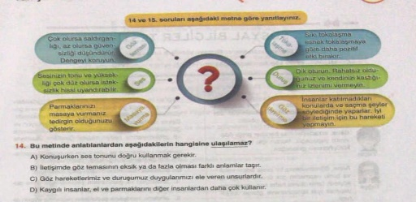
- Denem sonuçlarını düzenli bir şekilde dosyalayıp sürecin başından buyana gösterdiğiniz performansı gözden geçirebilirsiniz. Örneğin: